PKP Polskie Linie Kolejowe S.A.
Biuro Komunikacji i Promocji
ul. Targowa 74, 03-734 Warszawa
tel. + 48 22 473 30 02
fax + 48 22 473 23 34
rzecznik@plk-sa.pl
www.plk-sa.pl

Warszawa, 4 września 2019 r.

Informacja prasowa
Ustka – wakacyjni pasażerowie 2100 pociągów korzystali z nowych peronów
Od 20 czerwca do września z nowych peronów w Ustce skorzystali pasażerowie blisko 2100 pociągów. PKP Polskie Linie Kolejowe S.A. dostosowały je do dogodnej obsługi osób o ograniczonych możliwościach poruszania się. Będzie dodatkowo winda z peronu nr 1 na wiadukt. Inwestycja realizowana jest ze środków UE w ramach Regionalnego Programu Operacyjnego Województwa Pomorskiego.
Nowe perony są wyższe, co ułatwiło pasażerom wsiadanie do pociągów. Antypoślizgowa nawierzchnia i nowe, funkcjonalne oświetlenie, zapewniły bezpieczne poruszanie się także po zmroku. Na peronie nr 2 odnowiona została zabytkowa wiata. Dla osób z ograniczonymi możliwościami poruszania się przygotowano wygodne dojścia. W listopadzie rozpocznie się montaż windy, prowadzącej z peronu nr 1 na wiadukt nad torami, która istotnie zwiększy dostępność stacji. Na stacji przebudowano także układ torowy i zamontowano rozjazdy.
Na przyszłe wakacje podróżni będą mieli bliżej z pociągu do morza. Gotowy będzie nowy przystanek Ustka Uroczysko.
Przebudowa stacji w Ustce jest częścią projektu „Rewitalizacja linii kolejowej nr 405 odcinek granica województwa – Słupsk – Ustka”. W jego ramach przebudowano około 70 km linii w województwie pomorskim. Zadanie poprawia komfort obsługi pasażerów na 19 przystankach i stacjach, z których już korzystają podróżni. Powstał nowy przystanek Słupsk Północny. Wzrost bezpieczeństwa zapewnia wymiana urządzeń sterowania ruchem kolejowym, przebudowa 52 przejazdów kolejowo-drogowych. W zakresie prac jest remont 48 obiektów inżynieryjnych.
Po zakończeniu inwestycji pociągi będą mogły jechać z prędkością do 100 km/h. Planowane jest skrócenie czas przejazdu między Szczecinkiem a Słupskiem o około 12 minut.
Projekt „Rewitalizacja linii kolejowej nr 405 odcinek granica województwa (km 104,515) – Słupsk – Ustka” o wartości 165 mln zł netto jest finansowany z Regionalnego Programu Operacyjnego Województwa Pomorskiego. Dofinansowanie dla tego projektu ze środków UE wynosi blisko 85 proc. Zakończenie wszystkich prac zaplanowano pod koniec 2019 r.
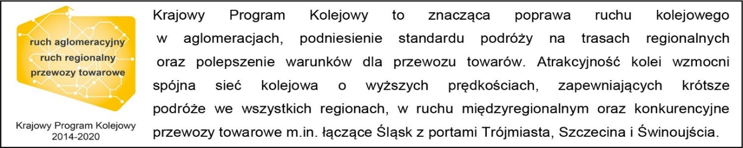

Kontakt dla mediów:
Przemysław Zieliński
Zespół prasowy
PKP Polskie Linie Kolejowe S.A.
rzecznik@plk-sa.pl
T: 506 564 659

